Памятка по работе в подсистеме ЭПОС.ДОУ
для сотрудников с ролью «педагог»

В ЭПОС.ДОУ для сотрудников в подсистеме Контингент в разделе Должностные обязанности необходимо добавить роль «Классный руководитель/Куратор/Воспитатель». В ЭЖД Администратор в разделе «Справочники/Обязанности воспитателя» назначает воспитателя на группу. После назначенных групп в блоке «Обязанности воспитателя» доступны следующие разделы:
- «Список детей и родителей»;
- «Табель посещаемости».

Список детей и родителей
Данный раздел предназначен для просмотра и редактирования воспитателями контактных данных воспитанников и их родителей/законных представителей.
Для просмотра списка детей и родителей группы необходимо выбрать в главном системном меню «Дошкольное образование – Обязанности воспитателя - Список детей и родителей» (Рисунок 1).
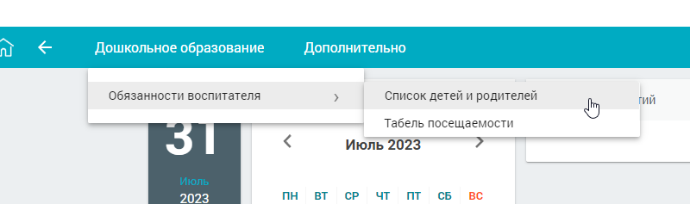
Рисунок 1 – Переход в раздел подсистемы «Список детей и их родителей»
На открывшейся странице представлен список детей и их родителей/законных представителей, а также их контактные данные (Рисунок 2).
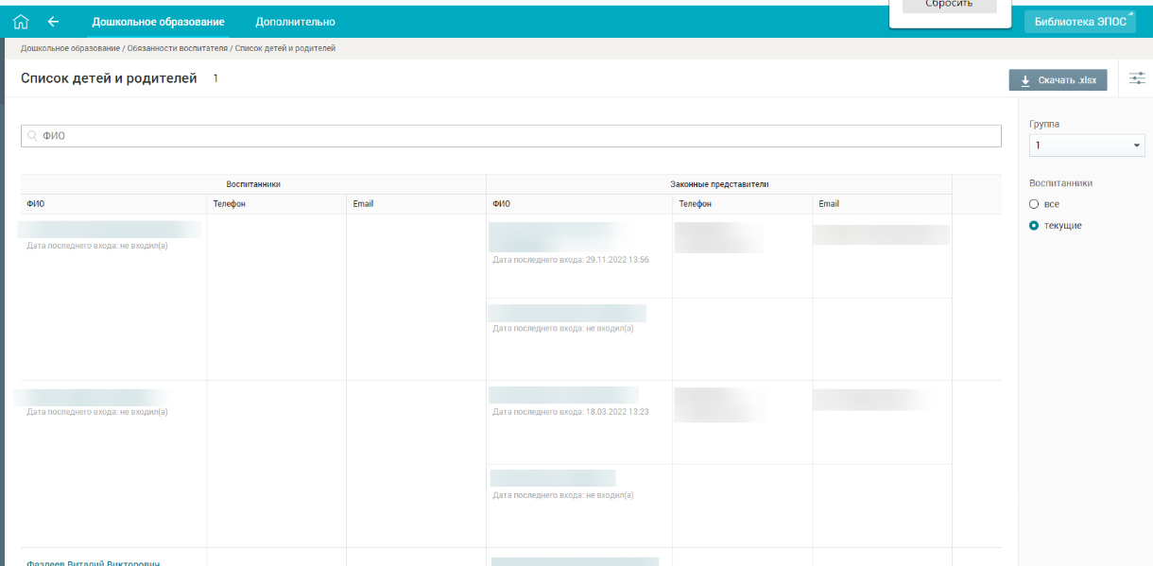
Рисунок 2 - Список детей и их родителей/законных представителей
Если за воспитателем закреплено несколько групп, то в правом функциональном меню есть возможность выбора группы из списка. Для этого достаточно выбрать из выпадающего списка необходимую группу – соответствующий список детей и их родителей будет отображён на форме автоматически.
При наведении курсора на строку с ФИО ребёнка становятся доступны управляющие элементы в правой колонке таблицы с данными (Рисунок 3), используя которые можно:
- просматривать и редактировать контактные данные (номер мобильного телефона, e- mail) детей и их родителей, нажав иконку «Перейти к редактированию личной карточки»;
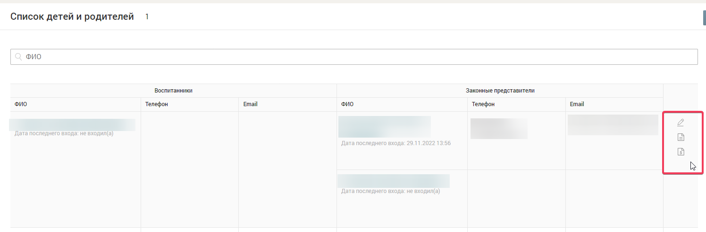
Рисунок 3 – Редактирование контактных данных детей и их родителей/ законных представителей

Табель посещаемости
Данный раздел позволяет сотруднику сформировать в подсистеме уведомления об отсутствии детей в ДОУ.
Для работы в разделе необходимо выбрать в главном системном меню «Дошкольное образование – Обязанности воспитателя – Табель посещаемости» (Рисунок 4).
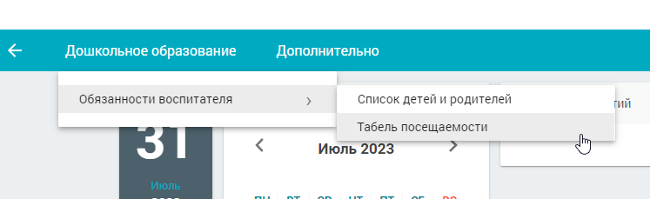
Рисунок 4 - Переход в раздел подсистемы «Список детей и их родителей»
Откроется таблица «Табель посещаемости», в которой содержится списочный состав группы, информация с отметками об отсутствии, выставленными специалистом (Рисунок 5).
По умолчанию сведения будут выведены за текущий месяц. При необходимости нужно переключиться на другой месяц, выбрав его в правом функциональном меню.
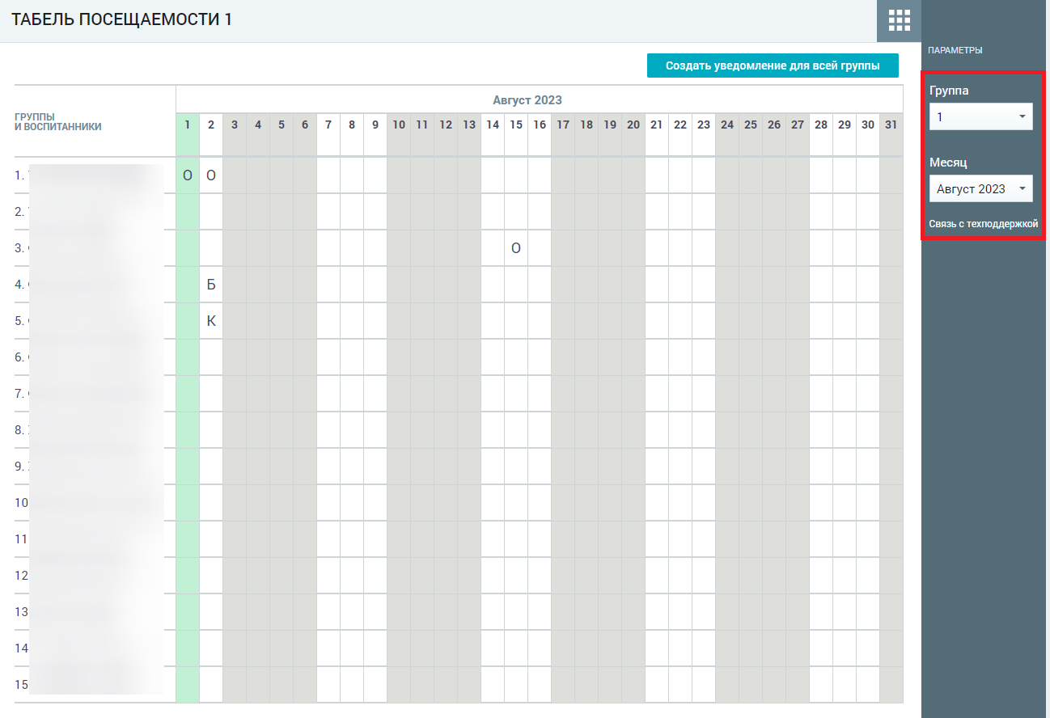
Рисунок 5 – Табель посещаемости
В случае закрепления за педагогом нескольких групп в правом функциональном меню будет доступна возможность выбора группы.
Таблица посещаемости включает рабочие и выходные дни в соответствии с режимом пребывания, к которому привязана группа (режим пребывания создаётся сотрудником ДОУ с ролью «Администратор образовательной организации»; у разных групп могут быть разные режимы пребывания). Выходные дни выделены серым цветом. Текущий день подсвечен зелёным цветом.

Создание уведомления о пропуске для одного воспитанника
Для создания уведомления о пропусках воспитанника выберите ячейку, в которой собираетесь сформировать уведомление – на пересечении даты и имени ребёнка. Откроется диалоговое окно (Рисунок 6), в котором необходимо определить период на вкладке «По дням», на который должно быть сформировано уведомление.
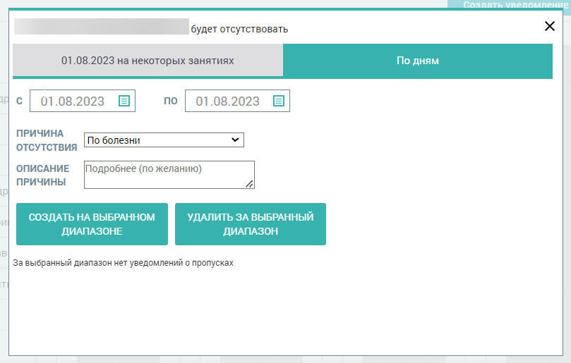
Рисунок 6 – Отсутствие воспитанника по дням
Уведомление об отсутствии в табеле посещаемости может быть создано на прошедшую, текущую и будущую даты:
Для формирования уведомления на один и более дней в диалоговом окне необходимо (Рисунок 7):
- Определить период времени, на который будет создано уведомление.
- Выбрать причину отсутствия из предложенного перечня и, при необходимости, ввести комментарий.
Перечень причин отсутствия для одного воспитанника:
Укажите другую причину (Д)
По болезни (Б)
Отпуск родителя (О)
Летний период (ЛП)
Санаторно-курортное лечение (СК)
Карантин (К)
- Нажать кнопку 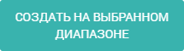.
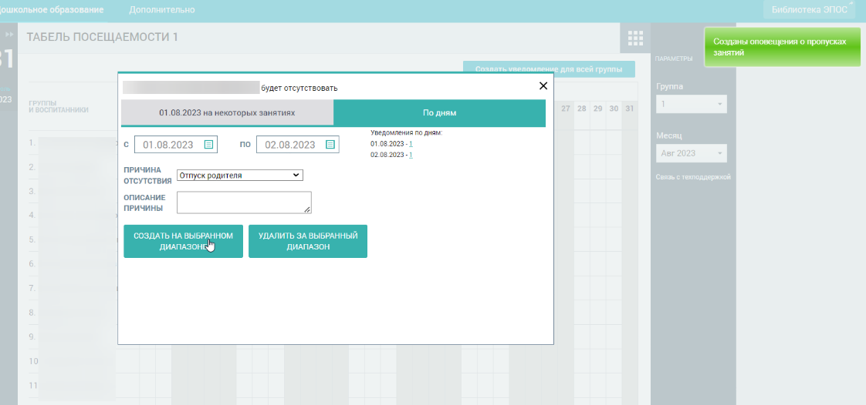
Рисунок 7 – Создание уведомления об отсутствии на несколько дней
В результате в табеле посещаемости будут сформированы уведомления об отсутствии воспитанника на выбранный диапазон дат (Рисунок 8). При наведении курсора на отметку об отсутствии сразу будет отображено сообщение с причиной отсутствия.
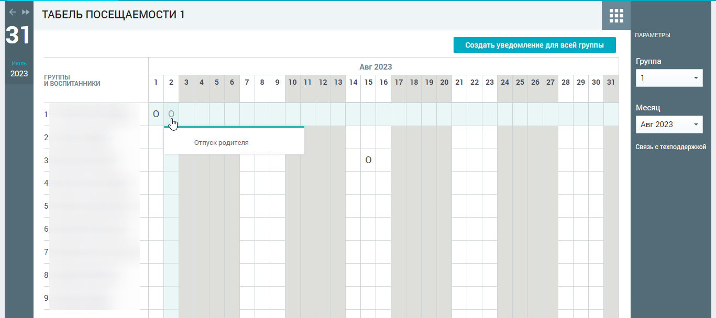
Рисунок 8 – Уведомление об отсутствии в табеле посещаемости
Созданные ранее уведомления можно удалить. Для этого необходимо в табеле посещаемости выбрать созданное ранее уведомление, в открывшемся диалоговом окне указать требуемый период для удаления (при необходимости) и нажать кнопку 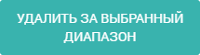. В результате уведомление об отсутствии будет удалено из табеля посещаемости.

Создание уведомления о пропуске для всей группы
Для создания уведомления о пропусках воспитанников всей группы необходимо нажать на кнопку 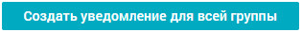, расположенной в правом верхнем углу страницы раздела (Рисунок 9).
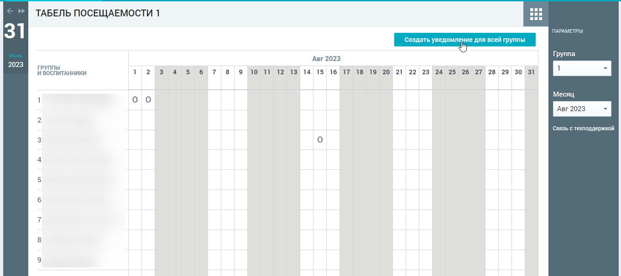
Рисунок 9 – Создание уведомления об отсутствии для всей группы
Откроется диалоговое окно (Рисунок 10), в котором необходимо определить период на вкладке «По дням», на который должно быть сформировано уведомление.
Для формирования уведомления на один и более дней в диалоговом окне необходимо (Рисунок 10):
- Определить период времени, на который будет создано уведомление.
- Выбрать причину отсутствия из предложенного перечня и, при необходимости, ввести комментарий.
Перечень причин отсутствия для всех воспитанников:
Укажите другую причину (Д)
По болезни (Б)
Отпуск родителя (О)
Летний период (ЛП)
Санаторно-курортное лечение (СК)
Карантин (К)
Выходной (В)
- Нажать кнопку .
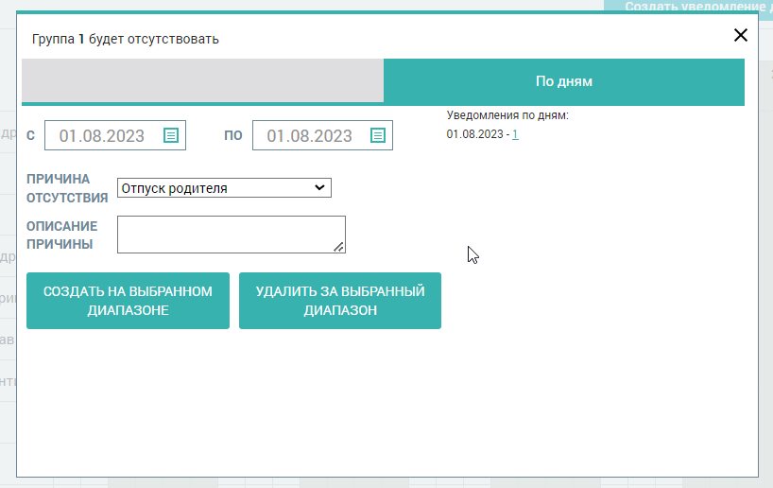
Рисунок 10 – Отсутствие воспитанников всей группы по дням
В результате в табеле посещаемости будут сформированы уведомления об отсутствии всех воспитанников группы на выбранный диапазон дат (Рисунок 11). При наведении курсора на отметку об отсутствии сразу будет отображено сообщение с причиной отсутствия.
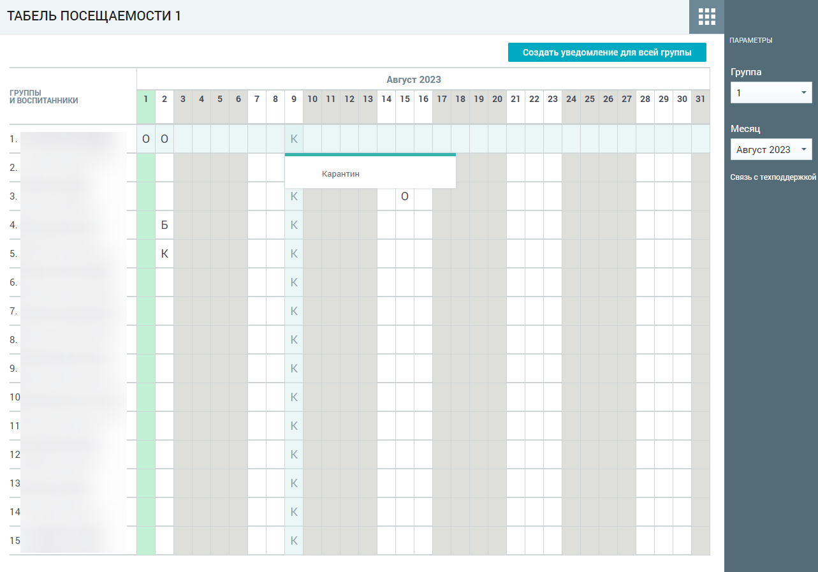
Рисунок 11 – Отсутствие воспитанников всей группы
Созданные ранее уведомления можно удалить.
Чтобы удалить уведомление для одного воспитанника, необходимо в табеле посещаемости выбрать созданное ранее уведомление на пересечении ФИО воспитанника и даты, в открывшемся диалоговом окне указать требуемый период для удаления (при необходимости) и нажать кнопку . В результате уведомление об отсутствии будет удалено из табеля посещаемости для одного воспитанника.
Чтобы удалить уведомление для всех воспитанников группы, необходимо в табеле нажать кнопку , в открывшемся диалоговом окне указать требуемый период для удаления (при необходимости) и нажать кнопку . В результате уведомление об отсутствии будет удалено из табеля посещаемости для всей группы.

